
Министерство образования Саратовской области
Государственное автономное профессиональное образовательное
учреждение Саратовской области «Энгельсский политехникум»
(ГАПОУ СО «Энгельсский политехникум»)

ИНДИВИДУАЛЬНАЯ МЕТОДИЧЕСКАЯ РАЗРАБОТКА

Целеполагание на занятиях в соответствии с ФГОС

Выполнил:
мастер производственного обучения
Гончарюк Наталья Юрьевна

Рассмотрено на заседании ПЦК
автомобильных и строительных
профессий и специальностей
Председатель ПЦК
Гвоздева Л.В.

Энгельс 2018 г.
Введение
Для того чтобы внедрение ФГОС привело к повышению качества образования, необходимо изменить согласно требованиям стандарта все компоненты образовательного процесса: его цели, содержание, технологии, методы и приемы обучения и воспитания, а также подходы к оценке образовательных достижений обучающихся. Рассмотрим осуществление целеполагания на учебном занятии в соответствии с требованиями ФГОС.
Целеполагание – это процесс выявления целей и задач субъектов деятельности (педагога и ученика), их предъявления друг другу, согласования и достижения. Оно должно быть субъектным и соответствовать планируемому результату.
Данная методическая разработка по учебной практике используется при реализации образовательной программы ПМ1 МДК 01.01. «Слесарное дело и технические измерения». Учебная практика проводится в учебных мастерских. В результате прохождения учебной практики по слесарному делу обучающиеся получают высокий уровень профессиональной подготовки по профессии 23.01.03 «Автомеханик».
Основная часть
Место и значение темы в рабочей программе профессионального модуля
Знание устройства автомобилей и слесарного дела позволяет организовать качественное обслуживание и ремонт, а также эксплуатацию автомобильного транспорта. Освоение навыков нарезания резьбы позволит обучающимся быстро и качественно производить ремонт узлов, механизмов и агрегатов автомобилей. Наиболее распространенными соединениями деталей машин являются, резьбовые. Широкое применение резьбовых соединений в машинах, механизмах объясняется простотой и надежностью этого вида креплений, удобством регулирования затяжки, а также возможностью разработки и повторной сборки без замены детали.
Это говорит об актуальности изучаемой темы и в связи с этим на учебной практике надо требовать от обучающихся особо тщательного выполнения операций по нарезанию резьбы, т.к. от качества резьбы в значительной степени зависит качество всей детали.
К началу работы обучающиеся должны обладать общими сведениями о резьбах, их обозначении и классификации, об инструментах для нарезания, измерения и контроля резьб, пользоваться справочными таблицами. Кроме того обучающиеся должны обладать и определенными физическими данными, такими как быстрота реакции, внимательность.
«Нарезание резьбы» - тема № 8 в рабочей программе практики, количество часов отведенных на тему- 6 часов.
Одним из важнейших компонентов учебной практики является освоение общих и профессиональных компетенций.
Организация учебной деятельности студентов при изучении темы «Нарезание резьбы» направлена на преодоление трудностей и индивидуальных проблем, т.к. в достижении определенного мастерства, при выполнении упражнений студенты постоянно продвигаются в своем совершенстве («от простого к сложному»).
В целях распространения собственного опыта проведения учебной практики по МДК 01.01 «Слесарное дело и технические измерения» представляю развернутый план - конспект для занятия по теме «Нарезание резьбы». Тема № 8 в рабочей программе практики, количество часов отведенных на тему- 6 часов.
В процессе выполнения самостоятельной работы мастер производит целевые обходы рабочих мест с целью проверки:
- содержание рабочих мест;
- правильности выполнения трудовых приёмов;
- соблюдение правил ТБ;
- правильности ведения самоконтроля;
- правильности соблюдения технических условий.

ПЛАН-КОНСПЕКТ ПО ТЕМЕ «НАРЕЗАНИЕ РЕЗЬБЫ»
Тема: Нарезание резьбы
Цели:
обучающая: научить обучающихся способам, правилам и последовательности нарезания резьбы.
развивающая: развить мышление, память.
воспитательная: провести трудовое воспитание через выполняемую работу, воспитать бережное отношение к инвентарю, оборудованию мастерской.
Вид урока: традиционный
Тип урока: усвоения новых знаний.
УМК: ФГОС СПО 23.01.03 Автомеханик; Рабочая программа ПМ 01. (МДК 01.01); Фонд оценочных средств по ПМ.01, Программа практики по ПМ.01; инструкционные карты, наглядные пособия (плакаты), инструменты и приспособления

ЕДИНИЦЫ СТРУКТУРНОГО СОДЕРЖАНИЯ УРОКА
1. Орг. момент
Проверка присутствующих и готовность обучающихся к проведению занятия
2. Целеполагание и мотивация
Сообщение темы и целей занятия.
3. Актуализация опорных знаний
Беседа с обучающимися по вопросам:
-ТБ при резке металла?
-какие инструменты применяются при нарезании резьбы?
-рассказать о правилах нарезания внутренней и наружной резьбы?
-почему при нарезании резьбы бывает перекос?

4. Изучение темы
Алгоритм изучения темы
1.Нарезание наружной резьбы.
2.Установка и крепление круглой плашки в плашкодержателе.
3.Нарезание резьбы на стержне плашками вручную.
4.Проверка резьбы резьбовыми шаблонами.
5.Нарезание внутренней резьбы.
6.Подбор комплекта метчиков.
7.Нарезание резьбы в сквозных и глухих отверстиях вручную.
8.Брак и безопасность труда при нарезании резьбы.

.Инструкционно – технологическая карта
Нарезание резьбы

Инструменты | Материалы | Оборудование
- Правые и левые метчики;  - Сверла под резьбу, подобранные по таблицам справочников;  - Кернеры;  - Молотки;  - Зенковки;  - Метрические метчики;  - Резьбомеры;  - Резьбовые калибры-пробки (или болт);  - Штангенциркули (0,1 мм);  - Напильники разные № 2 и 3;  - Круглые плашки (разрезные и цельные);  - Резьбовые калибры- кольца;  - Машинные метчики;  - Чертилки. | - Машинное масло;  - Ветошь;  - Детали различной формы;  - Винты, болты и шпильки. | - Настольно-сверлильный станок;  - Слесарный верстак;  - Параллельные тиски;  - Плашкодержатель;  - Вороток;  - Клуппы.

Технологический процесс | Указания и пояснения
1. Нарезание внутренней резьбы.
- Нарезание резьбы в сквозных отверстиях.  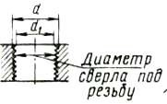  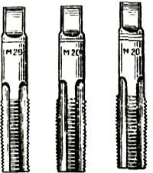 | - Подготовить заготовку к нарезанию резьбы:  - Подобрать по таблице резьб или по формуле, соответствующее заданному размеру резьбы, сверло.  d_{с} = d - K_{c}P d_{c} - диаметр сверла мм.  d - номинальный диаметр резьбы, мм. K_{c}- коэффициент, который берется по таблицам в зависимости от разбивки отверстия (K_{c} = 1…1,08).  P – шаг резьбы, мм.  - Закрепить сверло в патроне станка.  - Просверлить отверстие в заготовке насквозь.  - Раззенковать отверстие на 1,0 ÷ 1,5 мм зенковкой 90 или 120º с одной или двух сторон (по чертежу).  - Нарезать резьбу в отверстии:  - Подобрать метчики в соответствии с требованиями чертежа.  - Смазать рабочую часть первого (чернового) метчика маслом и вставить

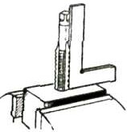  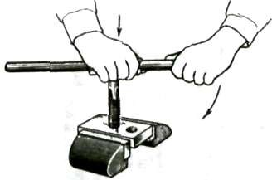  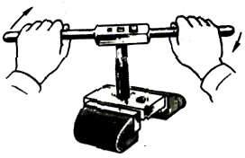  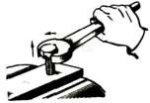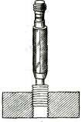 | его заборной частью в отверстие строго по его оси (см. рисунок).  - Надеть на квадрат хвостовика метчика вороток и, нажимая правой рукой на метчик вниз, левой рукой вращать вороток по часовой стрелке до врезания метчика в металл на несколько ниток.  Вороток выбрать по формуле:  L = 20D + 100 мм  L = длина воротка, мм.  D = диаметр метчика, мм.  - Нарезать резьбу, вращая метчик за рукоятку воротка по часовой стрелке на один-два оборота и на пол-оборота обратно для срезания стружки до полного входа метчика в отверстие.  - Вывернуть метчик обратным ходом и прорезать резьбу вторым (калибрующим) метчиком.  - Проверить качество резьбы:  - Проверить резьбу внешним осмотром (не допускаются – задиры, перекос резьбы и сорванные нитки).  - Проверить резьбу контрольным болтом или резьбовым калибром – пробкой: проходной конец навинчивается, непроходной – не навинчивается.
- Нарезание резьбы в глухих отверстиях.  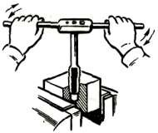  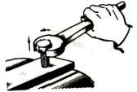 | - Разметить отверстие по чертежу.  - Подобрать сверло по справочным таблицам или по формуле (см. выше).  - Просверлить отверстие под резьбу.  - Зенковать отверстие зенковкой 60 или 120º на длину 1 – 1,5 мм.  - Подобрать метчик и проверить его.  - Закрепить заготовку в слесарных тисках.  - Подобрать соответствующий вороток.  - Нарезать резьбу, вращая метчик за рукоятку воротка по часовой стрелке, и для среза стружки – периодически на ¼ - ½ оборота обратно; чаще выводить метчик из отверстия и очищать его от стружки.  Внимание: при нарезании резьбы в глухих отверстиях глубину сверления берут больше длины резьбы на 6Р (где Р – шаг нарезаемой резьбы, мм).  9. Прекратить вращение метчика, как только он упрется в дно отверстия.  10.Произвести контроль нарезанной резьбы резьбовым калибром – пробкой или болтом.  11.При необходимости нарезания в глухих отверстиях полных резьб применяют третий метчик с укороченной заборной частью.
2. Нарезание наружной резьбы.

- Нарезание резьбы плашками. | - Определить по чертежу диаметр и систему резьбы и длину нарезаемой части.  - Подобрать по таблице длину и диаметр нарезаемого стержня (диаметр стержня должен быть на 0,1 – 0,2 мм меньше наружного диаметра нарезаемой резьбы).  - Отмерить длину нарезаемой части.

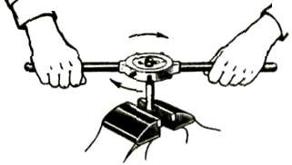  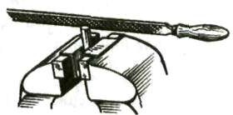      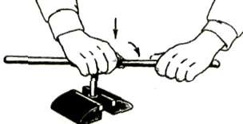  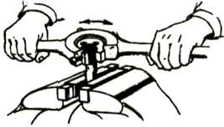    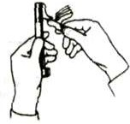 | - Сделать на конце стержня фаски шириной немного большей, чем высота профиля резьбы.  - По заданной резьбе подобрать две круглые плашки – разрезную и цельную и соответствующий плашкодержатель.  - Закрепить стержень в тисках вертикально на 20 – 25 мм больше длины нарезаемой резьбы.  - Смазать конец стержня маслом.  - Установить разрезную плашку в плашкодержатель и винтами закрепить ее так, чтобы она не была сжата.  - Наложить плашку на нарезаемый конец стержня так, чтобы клеймо было внизу, а ее плоскость – перпендикулярна оси стержня.  10.Ладонью правой руки нажимать на корпус плашки вниз; левой рукой вращать по часовой стрелке плашкодержатель, пока заборная часть плашки не врежется в стержень; затем, вращая плашкодержатель за ручки, делать 1–2 оборота в направлении нарезания резьбы и пол-оборота – в обратную сторону.  11.Обратным вращением снять плашку со стержня; проверить качество резьбы (не должно быть задиров и сорванных ниток резьбы); сжать плашку на меньший диаметр и сделать второй рабочий ход.  12.Вынуть разрезную плашку из плашкодержателя и заменить ее калибрующей цельной плашкой.  13.Вращая цельную плашку попеременно в ту и другую стороны, калибровать резьбу до окончательного размера.  14.Протереть резьбу чистой ветошью и проверить ее резьбовым калибром-кольцом или гайкой; шаг резьбы проверить резьбомером.  15.Вынуть плашку из плашкодержателя, протереть ее чистой ветошью и смыть смазку.

Анализ типичных ошибок при нарезании резьбы.

5. Рефлексия
Оценивание своих достижений, правильность выполнения действий и проблемы в усвоении материала.

Заключение
Таким образом, данный урок сформировал элементы следующих общих и профессиональных компетенций:
ОК 2 ., ОК 3. , ОК 4. , ОК 6.
ПК 1.3.
Код | Наименование результата обучения
ПК 1.3 | Разбирать, собирать узлы и агрегаты автомобиля и устранять неисправности.
ОК 2 | Организовывать собственную деятельность, исходя из цели и способов ее достижения, определенных руководителем.
ОК 3 | Анализировать рабочую ситуацию, осуществлять текущий и итоговый контроль, оценку и коррекцию собственной деятельности, нести ответственность за результаты своей работы.
ОК 4. | Осуществлять поиск информации, необходимой для эффективного выполнения профессиональных задач.
ОК 6. | Работать в коллективе и команде, эффективно общаться с коллегами, руководством, клиентами.

Основы методической разработки составляет основная часть урока, направленная на достижение поставленных целей и задач при изучении учебной дисциплины «Слесарное дело». Тематическое планирование соответствует содержанию. Методическая разработка ориентирована на подготовку обучающихся профессиональной деятельности и для использования в учебном процессе.

Перечень рекомендуемых учебных изданий, Интернет-ресурсов, дополнительной литературы.
Основные источники:
- Петросов В.В. Ремонт автомобилей и двигателей - 3-е изд., испр. – М.: Издательский центр «Академия», 2013.
- Пехальский А.П., Лех И.А. Устройство автомобилей. – 8-е изд., стер. – М.: Издательский центр «Академия», 2013.
- Ламака Ф.И. Лабораторно-практические работы по устройству грузовых автомобилей. – 8-е изд., стер. – М.: Издательский центр «Академия», 2013.
- Чумаченко Ю.Г., Герасименко А.И. Автослесарь. Учебное пособие, Издательсво «Феникс» - 12-е издание, 2013
- Кириченко Н.Б. Автомобильные эксплуатационные материалы– 8-е изд., стер. – М.: Издательский центр «Академия», 2014.
Дополнительные источники:
- Опарин И. С. Основы технической механики: учебник для нач. проф. образования / И. С. Опарин. - 2-е изд., испр. – М.: Издательский центр «Академия», 2015. – 144 с.;
- Селифонов В.В. Устройство, техническое обслуживание грузовых автомобилей: учебник для нач. проф. образования / В. В. Селифонов, М. К. Бирюков. – 6-е изд., стер. – М.: Издательский центр «Академия», 2015. – 400 с.

ПРИЛОЖЕНИЕ
Приложение 1
Тест
Резьба. Нарезание резьбы.
- Наибольший диаметр, измеренный по вершинам витков резьбы называется
a) шагом резьбы;
b) наружным диаметром резьбы;
c) внутренним диаметром резьбы.
- Если гайку навинченную на болт, повернуть на один оборот, то на какую величину она переместиться вдоль болта?
a) на 1 мм;
b) на величину внутреннего диаметра;
c) на величину шага резьбы.
3. Как называются резьбы, применяемые для преобразования вращательного движения в поступательное (тиски, домкраты, станки)?
a) крепёжные;
b) ходовые.
4. Какой профиль имеет крепёжная резьба?
a) прямоугольный;
b) упорный;
c) круглый;
d) треугольный;
е) трапецевидный.

5. Как на чертеже изображают резьбу?
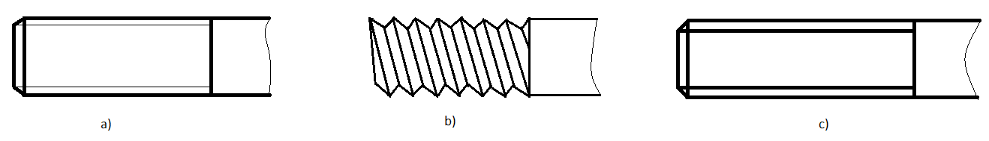
6. Что обозначает надпись М24х1,5?
a) резьба метровая, наружный диаметр 24 мм, внутренний диаметр 1,5 мм, правая;
b) резьба метрическая, наружный диаметр 24 мм, шаг резьбы 1,5 мм, правая;
c) резьба миллиметровая, внутренний диаметр 24 мм, шаг резьбы 1,5 мм, левая.
7. С помощью какого инструмента нарезается внутренняя резьба?
a) плашки и воротка;
b) плашки и метчика;
c) метчика и воротка;
d) плашки и плашкодержателя.
8. Какое назначение канавок на метчике и окон в плашке?
a) образуют режущие кромки и служат для выхода стружки;
b) для снижения веса инструмента;
c) для красоты.
10. Что обозначает надпись на хвостовике метчика М 12?
а) метчик чистовой, для нарезания метрической резьбы наружным диаметром 12 мм;
b) метчик черновой, для нарезания метрической резьбы наружным диаметром 12 мм;
c) метчик средний (получистовой), для нарезания метрической резьбы наружным диаметром 12 мм.
11. С какой целью плашку или метчик поворачивают на пол оборота назад?
a) чтобы обломать стружку, для облегчения процесса нарезания резьбы;
b) ускорить процесс нарезания резьбы.
12. Как правильно выбрать диаметр стержня или отверстия под резьбу?
a) должны быть равны внутреннему диаметру резьбы;
b) должны быть равны наружному диаметру резьбы;
c) немного меньше наружного диаметра резьбы (определить по таблице в справочнике).

Ключ к тесту

№  вопроса | 1 | 2 | 3 | 4 | 5 | 6 | 7 | 8 | 9 | 10 | 11
Вариант  ответа | b | c | b | d | a | b | c | a | b | a | c

Шкала оценки образовательных достижений
Процент результативности (правильных ответов) | Оценка уровня подготовки
Процент результативности (правильных ответов) | балл (отметка) | вербальный аналог
90-100 | 5 | отлично
80-89 | 4 | хорошо
70-79 | 3 | удовлетворительно
Менее 70 | 2 | неудовлетворительно

Приложение 2

Нарезание наружной резьбы

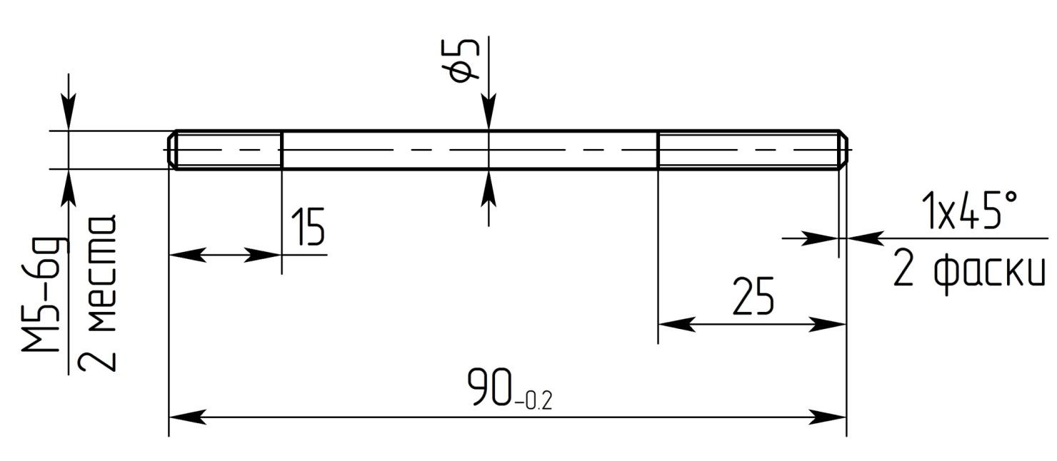

Приложение 3
Нарезание внутренней резьбы

